

EU I – 2, D 6
Mgr. Linda Klimentová
Název : Státy na Předním východě – Persie a Palestina
Čas : 15- 20 minut
Cíl : Samostatná orientace v textu, doplňování informací z učebnice
Pomůcky : Interaktivní pero, psací potřeby, učebnice, pracovní list
Popis aktivity : Žák samostatně vyhledává a doplňuje informace v textu k dané problematice

Státy na Předním východě – Persie a Palestina
Doplň :
Persie
Persie leží v oblasti dnešního________. V 6.století př.K. zde vytvořil říši princ _________. Dalším významným panovníkem byl _____, který razil ____, nechal zbudovat síť ______. Královští koně tak mohli urazit vzdálenost 2700 km za ___ dní. Také bojoval s Řeky , stejně jako jeho syn _____. Persii dobyl ve 4.st. př.K. řecký vojevůdce___________. Jedním ze sídelních měst byla _________.

Palestina
Žily tu ________ kmeny, které věřily v ______ Boha. Jejich učení je zapsáno v _____. Okolo roku _____ vzniklo království, mezi významné panovníky patří ______ a______ . Jeruzalém však dobyl král _______ , ale po dobytí Babylonu povolil král__________ Židům vrátit se do své vlasti. V 1. st. po.K. se tato oblast nazývá _____ a vládnou zde ______. Diaspora znamená _______.

Poznáš, co je na fotografii?

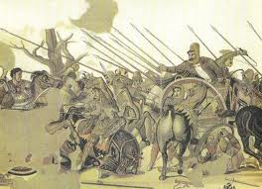

Zdroj: www. forum.valka.cz
www. vera-tydlitatova.eblog.cz

